Консультация для воспитателей
Использование методов технологии ТРИЗ в ДОУ

Современное общество предъявляет новые требования к системе образования подрастающего поколения и в том числе к первой его ступени – дошкольному образованию. Одна из первостепенных задач воспитания и обучения в дошкольных учреждениях, согласно вступившему в силу ФГОС - воспитание нового поколения детей, обладающих высоким творческим потенциалом. Но проблема заключается не в поиске одарённых, гениальных детей, а целенаправленном формировании творческих способностей, развитии нестандартного видения мира, нового мышления у всех детей
посещающих детские сады.
Дошкольный возраст уникален, поскольку как сформируется ребёнок, такова будет его жизнь. Именно поэтому важно не упустить этот период для раскрытия творческого потенциала каждого ребёнка. Ум детей не ограничен «глубоким образом жизни» и традиционными представлениями о том, как всё должно быть. Это позволяет им изобретать, быть непосредственными и непредсказуемыми, замечать то, на что мы взрослые давно не обращаем внимание.
Практика показала, что с помощью традиционных форм работы нельзя в полной мере решить эту проблему. Необходимо применение новых форм, методов и технологий.
Одной из эффективных педагогических технологий для развития творчества у детей является ТРИЗ - Теория решения изобретательских задач. Она возникла в нашей стране в 50-х годах усилиями выдающегося российского учёного, изобретателя, писателя –фантаста Генриха СауловичаАльтшуллера.
Г.С.Альтшуллер говорил: «Каждый ребенок изначально талантлив и даже гениален, но его надо научить ориентироваться в современном мире, чтобы при минимуме затрат достичь максимум эффекта».
ТРИЗ представляет собой уникальный инструмент для поиска оригинальных идей, развития творческой личности, доказательством того, что творчеству можно и нужно обучать.
В детские сады технология ТРИЗ пришла в 80-х годах. Но, несмотря на это и сейчас остаётся актуальной и востребованной педагогической технологией. Адаптированная к дошкольному возрасту, технология ТРИЗ позволяет воспитывать и обучать ребёнка поддевизом «Творчество во всём».
Исходным положением концепции ТРИЗ по отношению к дошкольнику является принцип природосообразности обучения. Обучая ребенка, педагог должен идти от его природы. А также положение Л. С. Выготского о том, что дошкольник принимает программу обучения в той мере, в какой она становится его собственной.
Целью использования ТРИЗ – технологии в детском саду является развитие с одной стороны таких качеств мышления, как гибкость, подвижность, системность, диалектичность, а с другой стороны поисковой активности, стремления к новизне, развитие речи и творческого воображения.

ТРИЗ для дошкольников:
- это система коллективных игр, занятий, призванных не изменять основную программу, а максимально увеличить её эффективность.
- это «управляемый процесс создания нового, соединяющий в себе точный расчёт, логику, интуицию», так считал основатель теории Г.С.Альтшуллер.

При использовании элементов ТРИЗ заметно активизируется творческая и
мыслительная активность у детей, так как ТРИЗ учит мыслить широко, с пониманием происходящих процессов и находить своё решение проблемы. Изобретательство выражается в творческой фантазии, придумывании чего-то, что потом выразится в различных видах детской деятельности – игровой, речевой, художественном творчестве и др.

Применение ТРИЗ в обучении дошкольников позволяет вырастить из детей настоящих выдумщиков, которые во взрослой жизни становятся изобретателями, генераторами новых идей.

Также ТРИЗ – технология развивает такие нравственные качества, как умение радоваться успехам других, желание помочь, стремление найти выход из затруднительного положения.

Главное отличие технологии ТРИЗ от классического подхода к дошкольному развитию – это дать детям возможность самостоятельно находить ответы на вопросы, решать задачи, анализировать, а не повторять сказанное взрослыми.

ТРИЗ – технология, как универсальный инструментарий можно спользовать практически во всех видах деятельности (как в образовательной так и в играх и режимных моментах). Это позволяет формировать единую, гармоничную, научно обоснованную модель мира в сознание ребёнка дошкольника. Создаётся ситуация успеха, идёт взаимообмен результатами решения, решение одного ребёнка активизирует мысль другого, расширяет диапазон воображения, стимулирует его развитие. Технология даётвозможность каждому ребёнку проявить свою индивидуальность, учит дошкольников нестандартному мышлению.

В арсенале технологии ТРИЗ существует множество методов, которые хорошо зарекомендовали себя в работе с детьми дошкольного возраста. В детских садахиспользуются следующие методы ТРИЗ:

- Метод мозгового штурма. Это оперативный метод решения проблемы на основестимулирования творческой активности, при котором участникам обсуждения предлагаютвысказать как можно большее количество вариантов решений, в том числе самыхфантастичных. Затем из общего числа высказанных идей отбирают наиболее удачные,которые могут быть использованы на практике.
- - Метод каталога. Метод позволяет в большей степени решить проблему обучениядошкольников творческому рассказыванию.

- Метод фокальных объектов. Сущность данного метода в перенесение свойств одногообъекта или нескольких на другой. Этот метод позволяет не только развиватьвоображение, речь, фантазию, но и управлять своим мышлением.

- Метод «Системный анализ». Метод помогает рассмотреть мир в системе, каксовокупность связанных между собой определенным образом элементов, удобнофункционирующих между собой. Его цель – определить роль и место объектов, и ихвзаимодействие по каждому элементу.

- Метод морфологического анализа. В работе с дошкольниками этот метод оченьэффективен для развития творческого воображения, фантазии, преодоления стереотипов.
Суть его заключается в комбинировании разных вариантов характеристик определённогообъекта при создании нового образа этого объекта.

- Метод обоснования новых идей «Золотая рыбка». Суть метода заключается в том, чтобыразделить ситуации на составляющие (реальную и фантастическую), с последующимнахождением реальных проявлений фантастической составляющей.

- Метод ММЧ (моделирования маленькими человечками).моделирование процессов,происходящих в природном и рукотворном мире между веществами (твердое – жидкое –газообразное).

- Мышление по аналогии. Так как аналогия - это сходство предметов и явлений по каким-либо свойствам и признакам, надо сначала научить детей определять свойства и признакипредметов, научить их сравнивать и классифицировать

- Типовые приёмы фантазирования (ТПФ). Чтобы у ребёнка развить фантазию вводят впомощь шесть волшебников. Цель волшебников – изменить свойства объекта. Приёмыволшебства: увеличение-уменьшение, деление-объединение, преобразование признаковвремени, оживление-окаменение, специализация-универсализация, наоборот.
Занятия с применением методов ТРИЗ проводятся, как поиск истины и сути, подведениеребенка к проблеме и совместного поиска ее разрешения.

Свою педагогическую деятельность осуществляю в коррекционной группе старшего дошкольного возраста, дети которой имеют нарушение темпа и ритма речи. Ребятишки к нам приходят из разных детских садов (каждый со своей проблемой в развитии: один чересчур плаксивый, другой – гиперактивный, третий – очень медлительный, четвертый трудно идет на контакт и т.д.). Собрать их вместе, объединить в один коллектив, раскрыть индивидуальные особенности бывает очень сложно. В этом мне помогает ТРИЗ-технология, она позволяет снять психологические барьеры, «убрать» боязнь перед новым и неизвестным, сформировать у детей представление о жизненных и учебных проблемах. Не как о непреодолимых препятствиях, а как об очередных задачах, требующих решения. Я заметила, что когда материал детям интересен, они становятся одним целым (путешественниками, первооткрывателями, исследователями), более общительными, не боятся высказывать свое мнение, у детей формируется умение слушать друг друга, радоваться чужим успехам, уважительно относиться к мнению других. Детей меньше пугают возникающие проблемы, у них появляется желание и стремление их решить, что очень пригодится им в школе и во взрослой жизни.

Прежде чем начать применять в своей работе методы и приёмы ТРИЗ, необходимо создать эмоциональную атмосферу. Предлагаю вам соблюдать следующие заповеди:
• Мы помогаем детям строить их собственные планы и принимать решения.
• Мы побуждаем ребёнка придумывать и фантазировать.
• Мы разрабатываем практические эксперименты, чтобы помочь детям больше узнать.
• Мы побуждаем детей находить проблемы, а затем решать их.
• Мы помогаем ребёнку быть личностью.

При отборе методов и приёмов учитывайте не только возрастные возможности детей, но и особенности того контингента, с которым работаете, индивидуальные способности каждого ребёнка. Именно реализация такого подхода влияет на повышение эффективности обучения. Перед педагогом встаёт вопрос- с чего начать? Самое первое - хорошо выучить весь инструментарий методов. В своей работе можно использовать простейшие методы, например типовые приёмы фантазирования:
а) инверсия или сделать наоборот.
Изменить свойство, действие, принцип, закон на противоположный. Например: Красная Шапочка злая, а волк добрый.
б) увеличение или уменьшение объекта или его свойств.
Например: Уменьшаем дом медведя до минимальных размеров. Как он будет в нём жить? (Дом может быть сделан из резины).
в) ускорение или замедление действия объекта или его свойства.
Например: На Земле деревья почти не растут. Отчего всё это происходит и чем закончится? Нет солнца на Земле.
г) объединение или дробление объектов или свойств. Например: Русалка - туловище рыбы с головой человека.
д) прерывистые процессы сделать непрерывными или наоборот. Например: На Земле постоянно светит солнце, что произойдёт?

Для успешного использования ТРИЗ-технологии необходимо создать соответствующую развивающую среду. Очень важно, что бы группе было как можно больше дидактических развивающих игр и пособий, картинок, альбомов, книг по темам, которые на данный момент проходят с детьми, разные виды театров, конструкторов, различный изобразительный и бросовый материал. Все вышеперечисленное дети должны иметь возможность использовать в самостоятельной деятельности.
Для использования ТРИЗ не нужно специального оборудования. Самое главное – это желание играть и немного фантазии, и тогда все, что окружает – палочки, посуда, камешки, пустые коробки – превращаются в какие угодно элементы. Самое главное – вызвать у детей интерес, пробудить мотив к творческой деятельности.
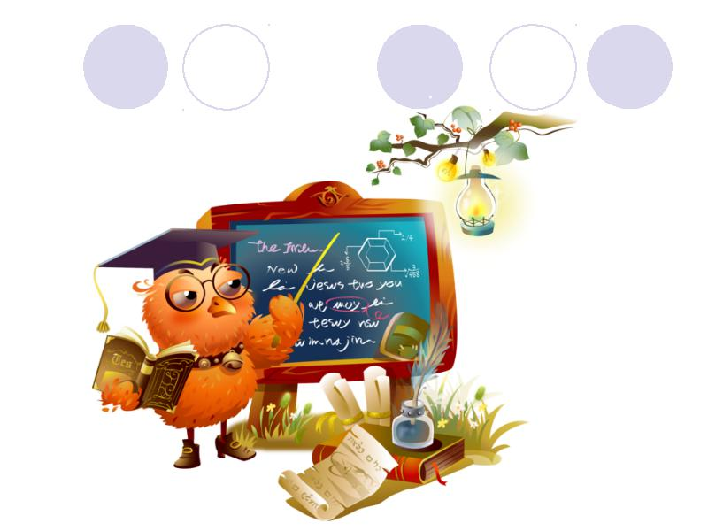
Сюжеты подсказывают различные книги, в первую очередь, сказки, современные мультфильмы, телевизионные детские проекты. Важно, что бы они были близки и понятны детям, пробуждали в них творческую активность, воспитывали положительные качества личности.
Мы часто с детьми играем в путешествия, походы по сказкам, в сказочный лес, на вершину горы, в подводное царство, на различном сказочном транспорте: на космопоезде, на машине времени, на воздушном бронелайнере, на корабле невидимке, на волшебном космическом самокате. Где мы узнаем, что-то новое и интересное.
Представленные методы ТРИЗ проверены практикой. Они увлекают детей, делают их жизнь богаче и разнообразнее.
Если систематически использовать их в течение целого дня в различных видах деятельности, то можно с уверенностью сказать, дети будут намного раскрепощённее, их словарный запас обогатится, а игровые приёмы повысят интерес, у детей создастся положительное эмоциональное настроение.

